Инструкция
по обжалованию дела об административном правонарушении через Госуслуги

Шаг 1
На портале Госулуг заходим во вкладку «Профиль ИП» / «Профиль организации»

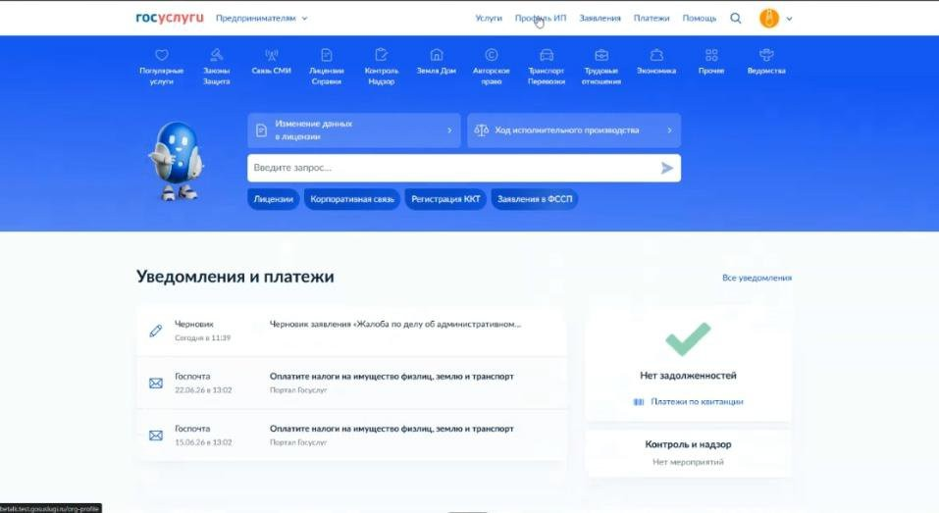

Шаг 2
Далее выбираем вкладку «Контроль и надзор»
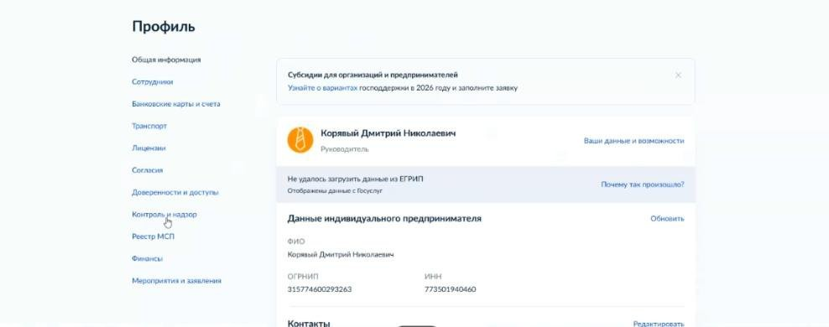

Шаг 3
Затем необходимо перейти в раздел «Административные производства»

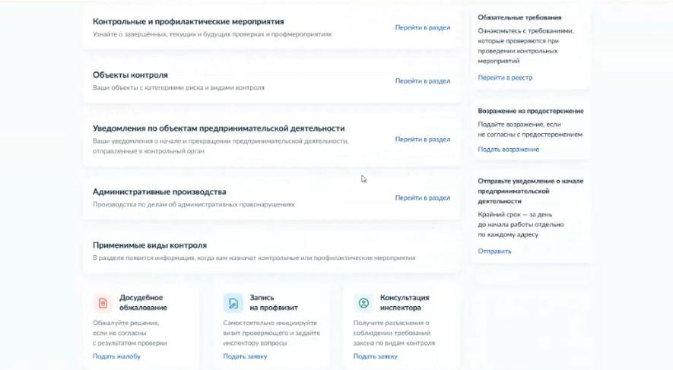

И выбрать дело, которое собираетесь обжаловать.

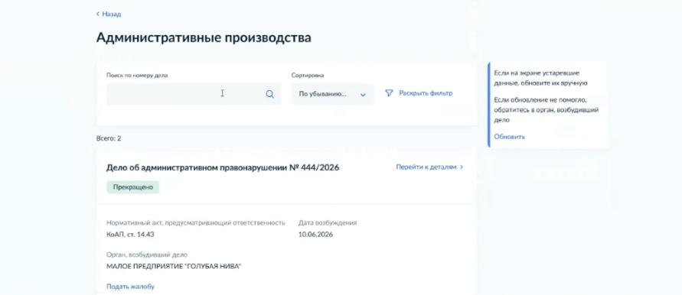

Шаг 4
Далее в карточке дела об административном правонарушении необходимо справа нажать кнопку «Подать жалобу».
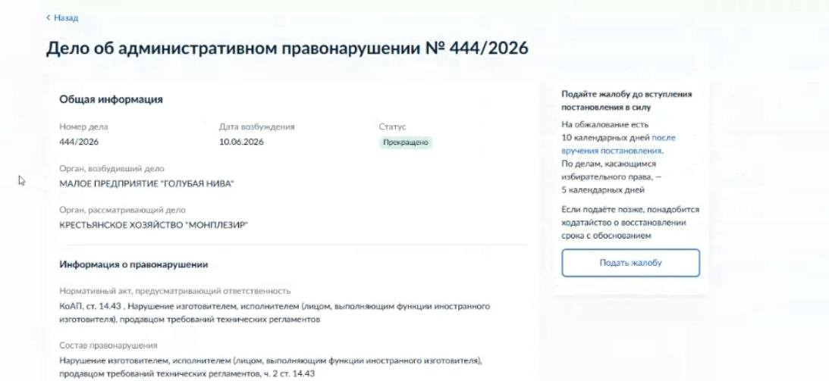

В открывшемся окне нажать кнопку «Начать»

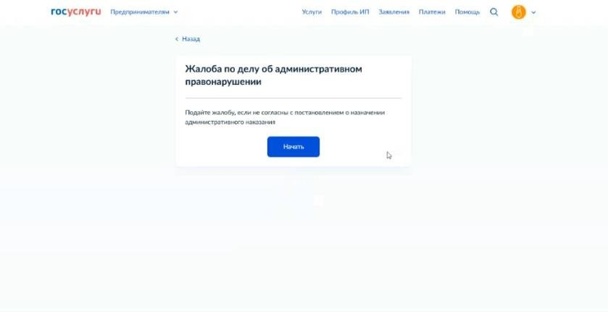

И ответить на уточняющий вопрос – в установленный ли срок (10 календарных дней со дня получения постановления) подается жалоба.

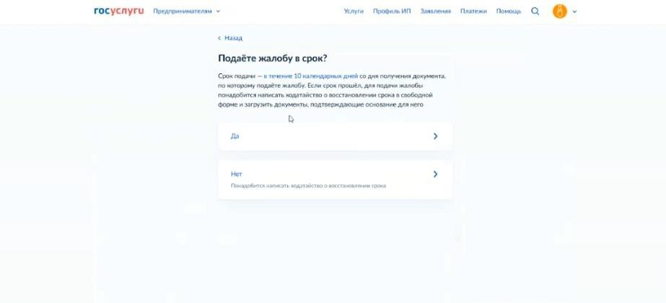
Если в срок (ответ «Да») – то далее действовать по инструкции.
Если нет – вам необходимо будет написать ходатайство (в свободной форме) на восстановление срока и прикрепить документы, подтверждающие возможность восстановление срока обжалования. В случае положительного решения - действовать по инструкции.

Шаг 5
При ответе «Да» перед вами откроется окно с информацией, что необходимо для подачи заявления на обжалование.
Необходимо ознакомиться со списком и нажать кнопку «Перейти к жалобе»
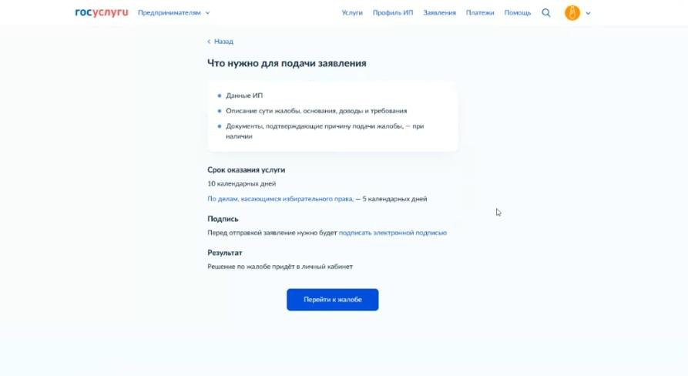

Шаг 6
После проверяете корректность данных своей организации/ИП (если все корректно – нажимаем кнопку «Верно»)

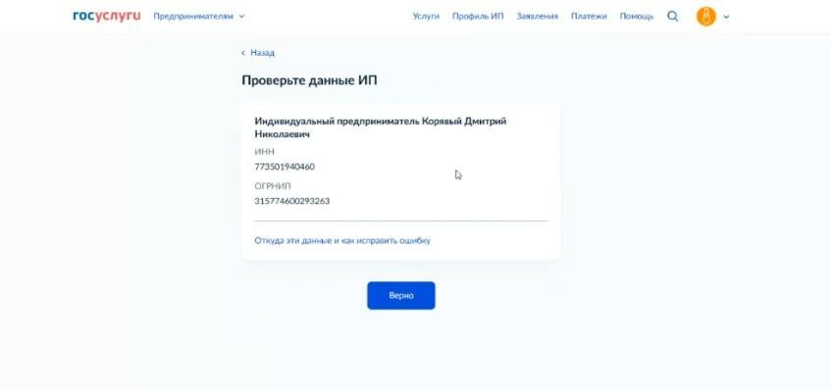

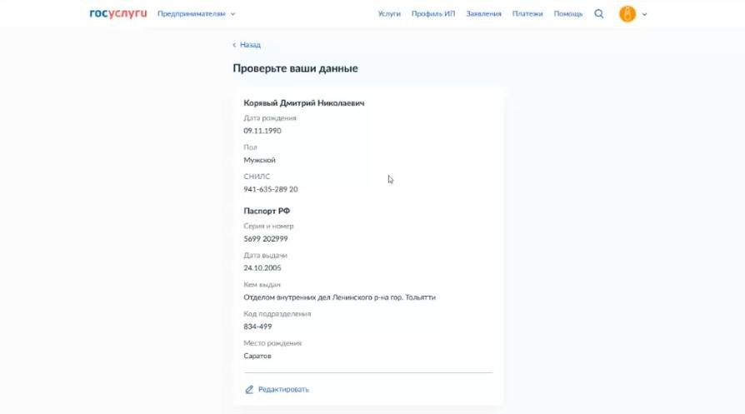

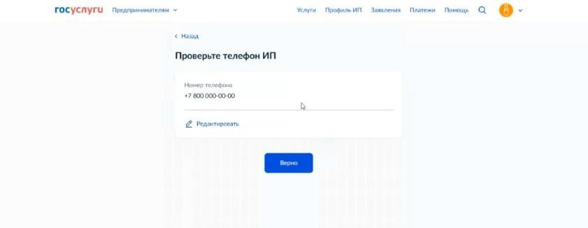

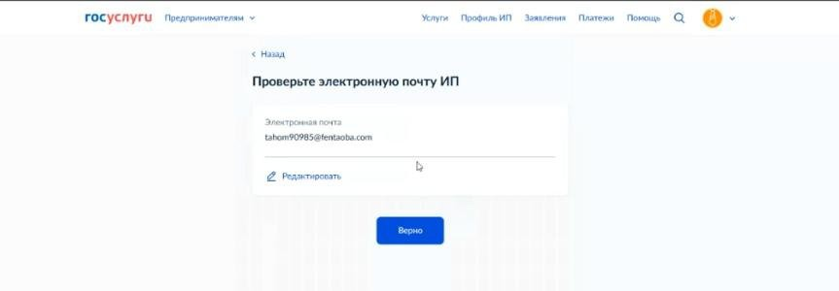

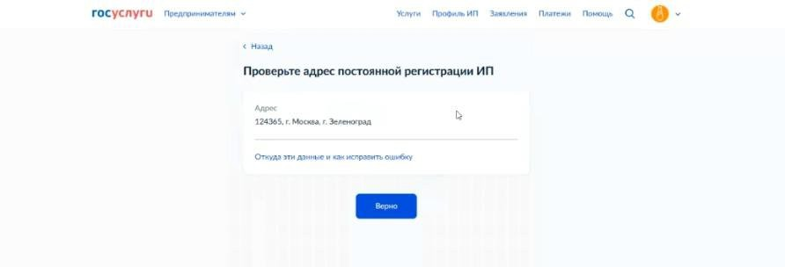

Шаг 7
После проверки данных появится окно с выбором причины обжалования.
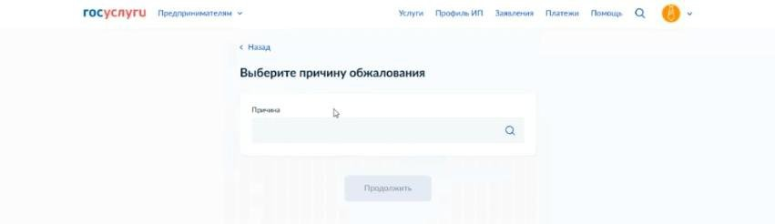
Необходимо выбрать причину, наиболее подходящую под ваш случай.
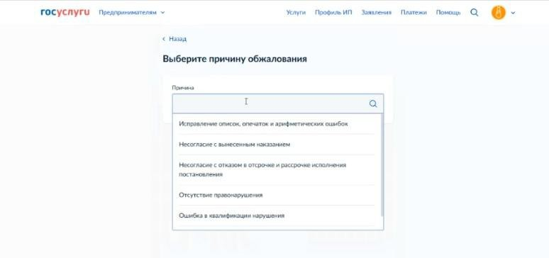
И нажать кнопку «Продолжить».
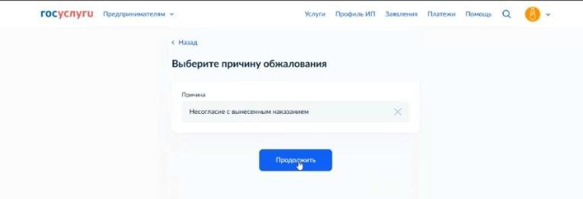

Шаг 8
После необходимо проверить информацию об административном деле.
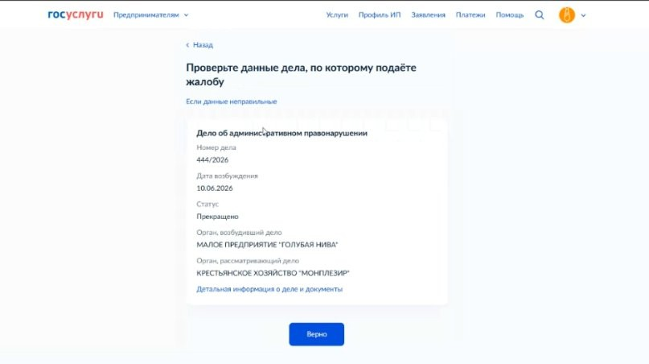

Если нажать на строку «Детальная информация о деле и документы», то откроется вкладка с делом, которую мы открывали на шаге 4.

Шаг 9
При нажатии на кнопку «Верно» откроется окно, в котором в свободной форме необходимо описать суть жалобы и основания для обжалования штрафа.

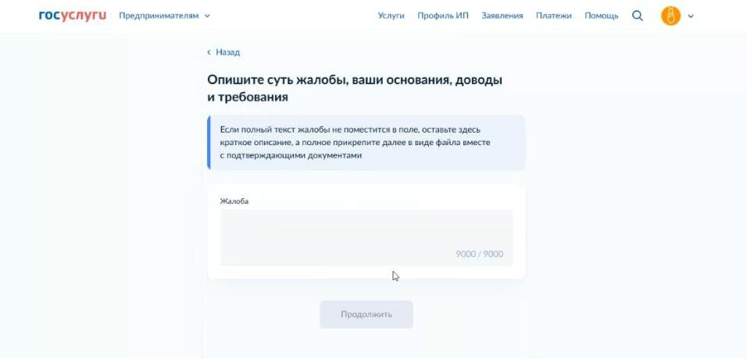

Шаг 10
Следующим шагом вам будет дана возможность прикрепить документы, подтверждающие неправомерность начисления штрафа.
Если их нет, то просто нажимаем кнопку «Продолжить».
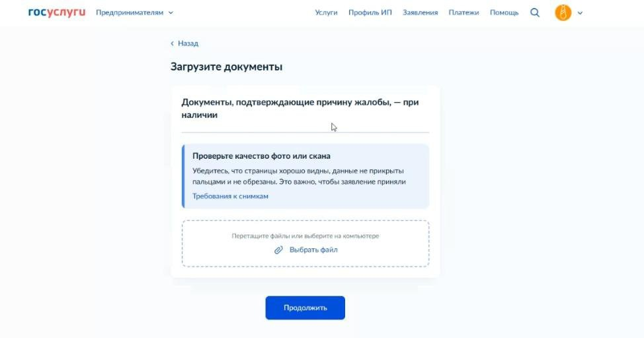

Шаг 11
Затем откроется окно, в котором будет представлен список документов на подпись. Их необходимо проверить и нажать кнопку «Продолжить».
Файл «Жалоба» - данные, указанные вами.
Файл в формате XML - то, что будет отправлено в контрольно-надзорные органы

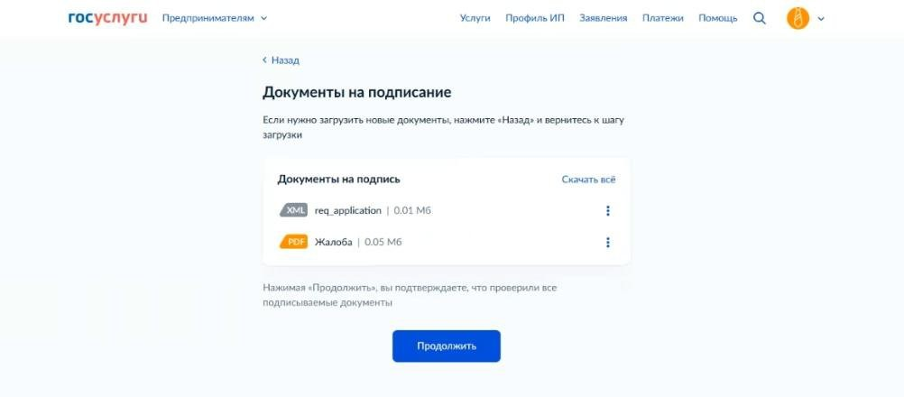

Шаг 12
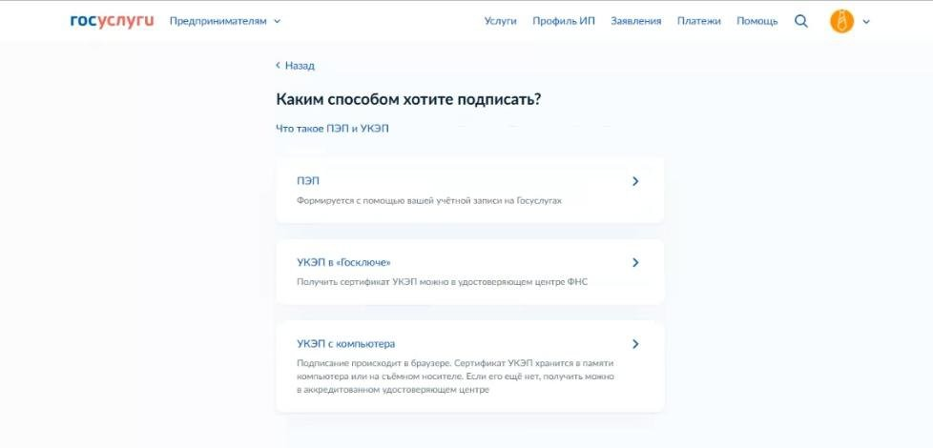
Перед вами открывается окно с выбором способа подписания заявления. Вы выбираете подходящий для вас вариант.

Шаг 13
После открывается окно отправки заявления. Вы нажимаете кнопку «Отправить заявление».

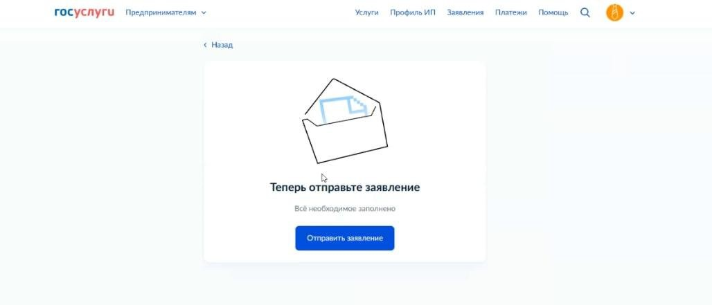

Шаг 14
Заявление отправлено.
Информацию о его рассмотрении вы сможете найти в личном кабинете.

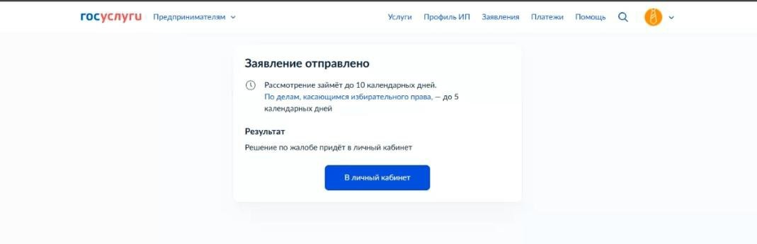

Автоштрафы

НАРУШЕНИЯ


Розница не зарегистрирована в системе (Табак и НСП)

Продажа с истекшим сроком годности (все товарные группы)
РАЗМЕР ШТРАФА

50 тыс. руб. от 10 шт.  на 1 кассу в месяц

ИП - 10 тыс. руб. за 1 продажу ЮЛ - 20 тыс. руб. за 1 продажу

Продажа с нарушением установленной цены (Табак и НСП)
5 тыс. руб. до 100 шт.
50 тыс. руб. от 100 шт. до 1000 шт.
500 тыс. руб. более 1000 шт.

на 1 магазин в день


ПРОВОДИТСЯ ИНТЕГРАЦИЯ
ЕРКНМ
ГИС ГМП
ФГИС РОТ
ЕПГУ
- Закон подписан Президентом России
- Запущен пилотный проект для 4 территориальных управлений Роспотребнадзора
РЕГИОНЫ В ПИЛОТЕ:
- Московская область •
- Орловская область •
Республика Татарстан Тверская область
ЗАПУСК
1 сентября 2026 г.

